|  |
| --- |
| **공연용 스피커 제품 시방서** |

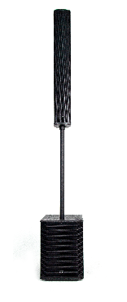**1. 기본정보**

|  |  |
| --- | --- |
| **제품명**: K&TK Parrot Two |  |
| **모델명**: Parrot Two |
| **제조사**: ㈜나래사운드 |
| **제조국**: 대한민국 |
|  |

**2. 기술사양**

* 4" Full-range, 100Hz~19kHz, 20.4mm Voice Coil
* 50watts @AES x8, Peak 1600W
* 98dB @1m/1 watt, Polyurea paint, 127dB SPL, ND+Ferrite, 4Ω
* Coverage ( H x V ) : 150º x 30º
* 12" Active woofer, RMS 500W x 2 channel
* Parrot two : 149*964*180mm(W*H*D), 10.85kg
* Parrot sub : 358*480*500mm(W*H*D), 22.85kg
* DSP, Bluetooth, Polyurea

**3. 구성품 및 포함 액세서리**

* **동봉품목**: 스피커 본체, 사용자 매뉴얼, 전용 봉브라켓, 서브우퍼용 커버
* **색상**: Black

**4. 보증 및 서비스**

* **품질 보증 기간**: 구매일로부터 1년
* **보증 서비스社**: ㈜나래사운드

**5. 사용 목적 및 설치 권장 환경**

* **주요 사용처**: 공연장, 교회, 강당, 학교, 체육관, 세미나, 야외 행사 등
* **설치 방식**: 고정 설치